Chủ đề: [Giải toán 6 sách kết nối tri thức với cuộc sống] tập 2 - Bài 36. Góc
Dưới đây Đọc tài liệu xin gợi ý trả lời Luyện tập 2 trang 60 SGK Toán lớp 6 Tập 2 sách Kết nối tri thức với cuộc sống theo chuẩn chương trình mới của Bộ GD&ĐT:

Giải Luyện tập 2 trang 60 Toán lớp 6 Tập 2 Kết nối tri thức
Câu hỏi : Vẽ Hình 8.50 vào vở.
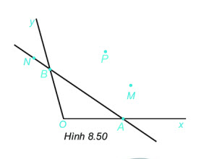
a) Kể tên các điểm nằm trong góc xOy,
b) Lấy điểm I thuộc đoạn thẳng AB, điểm K nằm trên đường thẳng AB nhưng không thuộc đoạn AB.
Hỏi điểm I có nằm trong góc xOy không? Điểm K có nằm trong góc xOy không?
Giải
a. Các điểm nằm trong góc xOy là: P; M.
b.
- Nếu điểm I trùng với điểm A hoặc điểm B thì điểm I không nằm trong góc xOy.
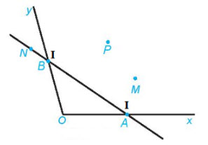
- Nếu điểm I nằm trên đoạn thẳng AB nhưng không trùng với A và B thì điểm I nằm trong góc xOy.
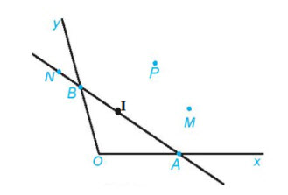
- Nếu điểm K nằm trên đường thẳng AB nhưng không thuộc đoạn AB thì điểm K không nằm trong góc xOy.
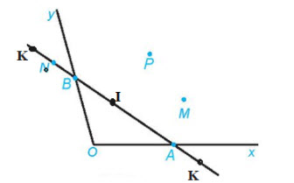
-/-
Vậy là trên đây Đọc tài liệu đã hướng dẫn các em hoàn thiện phần giải toán 6: Luyện tập 2 trang 60 Toán lớp 6 Tập 2 Kết nối tri thức. Chúc các em học tốt.

